
Europass – Dodatek k Diplomu 
Česká republika
absolventa vyšší odborné školy

NÁZEV A ADRESA VOŠ
LOGO VOŠ (nepovinné)

 | 1. Informace o totožnosti držitele kvalifikace
 | Příjmení |  |  |  |  | Jméno
1.1 |  |  |  |  | 1.2
 | Datum narození (dd/mm/yyyy) |  |  |  |  | Číslo studenta / Kód (pokud se užívá)
1.3 |  |  |  |  | 1.4
 | 2. Informace o druhu kvalifikace
 | Označení absolventa a titul (pokud je užíván) |  |  |  |  | Hlavní studijní obor/y
2.1 |  |  |  |  | 2.2
 | Název a postavení udělující instituce (v původním jazyce) |  |  |  |  | Název instituce zajišťující studium (je-li jiná než v 2.3,  v původním jazyce)
2.3 |  |  |  |  | 2.4
 | Jazyk(y) studia a zkoušek
2.5
 | - Informace o úrovni kvalifikace
 | Stupeň vzdělání |  |  |  |  | Standardní délka vzdělávacího programu
3.1 | ISCED-A 650, EQF 6 |  |  |  | 3.2
 | Požadavky pro přístup ke studiu
3.3 | Ukončené středoškolské vzdělání maturitní zkouškou ISCED-A 344, ISCED-A 354, EQF 4, přijímací zkouška
 | - Informace o obsahu a dosažených výsledcích
 | Forma studia
4.1
 | Požadavky vzdělávacího programu
4.2

 | Podrobné údaje o vzdělávacím programu a jednotlivých dosažených hodnoceních / kreditech
4.3 | Kód modulu / předmětu | Název modulu / předmětu | Předepsané hodnocení | Známka | Datum | Počet kreditů  ECTS

 | Záznamy o praxi  Praxe | Počet hodin | Poznámka
 |  |  | .

 | Absolutorium | Známka | Datum
 | Cizí jazyk
 | Odborné předměty
 | Téma absolventské práce
 | Obhajoba absolventské práce
 | Celkové hodnocení |  | Datum

 | Klasifikační stupnice a vysvětlení jejího významu
4.4
 | Klasifikační stupnice celkového hodnocení (v původním jazyce)
4.5
 | - Informace o funkci kvalifikace
 | Přístup k dalšímu studiu
5.1 | Bakalářský studijní program ISCED-P 645, EQF 6
 | Příklady možného profesního uplatnění
5.2
 | - Doplňkové informace
 | Doplňkové informace
6.1
 | Další informační zdroje
6.2
 | - Potvrzení dodatku
 | Datum |  |  |  |  | Úřední razítko
7.1 |  |  |  |  | 7.4
 | Jméno a podpis
7.2
 | Funkce
7.3

Vysvětlivka
Tento dokument je dodatkem k diplomu absolventa vyšší odborné školy (který je platný pouze s vysvědčením o absolutoriu). Poskytuje doplňující informace o obsahu vzdělávání v daném typu vyššího odborného studia a sám o sobě není právním dokladem. Obsah dodatku vychází z Rozhodnutí Evropského parlamentu a Rady EU ze dne 15. 12.2004, č. 2241 / 2004 / ES.

Více informací:
http://europass.cedefop.europa.eu
http://www.europass.cz

8. Informace o systému terciárního vzdělávání v české republice
Terciární vzdělávání v České republice
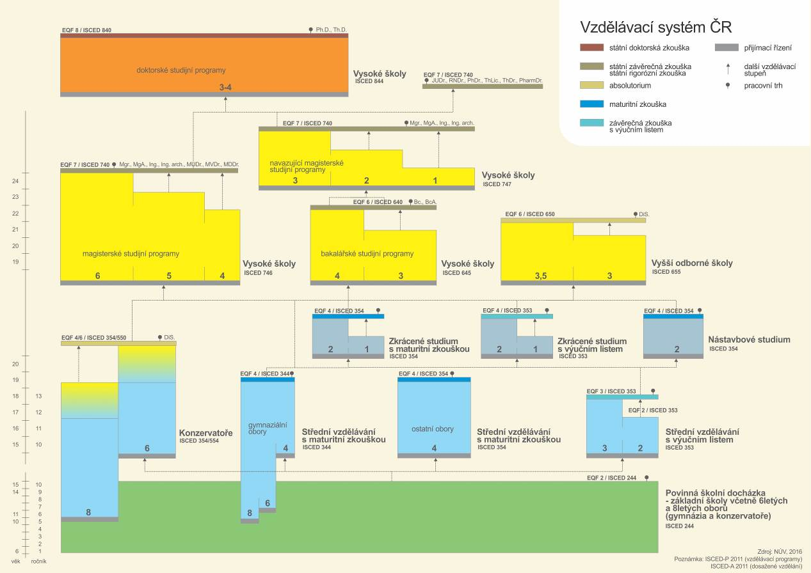

Nejmladší segment vzdělávací soustavy ČR, vyšší odborné školy (VOŠ) poskytují vzdělání na úrovni ISCED-A 650 a v EQF (Evropském rámci kvalifikací) jsou zařazeny do úrovně 6. Většinou tvoří jeden právní subjekt se středními odbornými školami a podle zřizovatele je dělíme na veřejné, soukromé a církevní. Dvě z nich mají status vysoké školy. Vyšší odborné vzdělávání rozvíjí a prohlubuje znalosti a dovednosti studenta získané ve středním vzdělávání zakončeném maturitní zkouškou a poskytuje všeobecné a odborné vzdělávání pro výkon náročných odborných činností vyžadujících praxi. Praktická příprava u některých oborů tvoří během studia až 14–16 týdnů (na pracovišti / praktické vyučování ve škole). Vzdělávací program musí získat akreditaci, kterou uděluje Akreditační komise pro vyšší odborné vzdělávání. Ministerstvo školství, mládeže a tělovýchovy (MŠMT) poté rozhodne, zda je VOŠ zařazena do rejstříku škol. Délka vyššího odborného vzdělávání v denní formě je 3 roky. Vzdělávání se může uskutečňovat i v dalších formách (večerní, dálkové, distanční a kombinované), které mohou být maximálně o jeden rok delší. Studium na VOŠ je ukončeno absolutoriem, které má tři části (zkouška z cizího jazyka, zkouška maximálně z tří odborných předmětů a obhajoba absolventské práce). Dokladem o dosažení vzdělání je vysvědčení o absolutoriu a diplom absolventa vyšší odborné školy. Označení absolventa vyšší odborné školy, které se uvádí za jménem, je diplomovaný specialista (zkratka DiS.).
Konzervatoře jsou specifickým typem střední a vyšší odborné školy, které se řídí odlišným režimem. Hudebně, pohybově a dramaticky nadaní žáci vykonávají jako součást přijímacího řízení talentovou zkoušku. Do šestiletých hudebních a dramatických oborů jsou přijímáni absolventi 9. ročníků základních škol. Do osmiletého oboru Tanec jsou přijímáni žáci po ukončení 5. ročníku základní školy, kteří potom v nižších ročnících konzervatoře plní povinnou školní docházku. Žáci konzervatoře mohou v průběhu vzdělávání složit také maturitní zkoušku (ISCED-A 354, EQF 4), nejdříve však po absolvování čtvrtého ročníku a v oboru Tanec po absolvování osmého ročníku. Šestileté a osmileté vzdělávání je zpravidla ukončeno absolutoriem. Dokladem je vysvědčení o absolutoriu a diplom absolventa. Titul absolventa konzervatoře je diplomovaný specialista (zkratka DiS., uváděná za jménem, ISCED-A 650, EQF 6).

Vysoké školy nabízejí akreditované studijní programy a programy celoživotního vzdělávání. Bakalářský studijní program je zaměřen na přípravu k výkonu povolání. Bakalářské studium trvá 3–4 roky (ISCED-P 645, EQF 6). Absolvent může pokračovat v magisterském studijním programu. Magisterský studijní program je zaměřen na získání teoretických i praktických poznatků založených na soudobém stavu vědeckého poznání, výzkumu a vývoje, na zvládnutí jejich aplikace v praxi a na rozvinutí schopností v tvůrčí činnosti; v oblasti umění je zaměřen na náročnou uměleckou přípravu a rozvíjení talentu. Magisterský studijní program navazuje na bakalářský. Standardní doba studia je 1–3 roky (ISCED-P 747, EQF 7). V případech, kdy to vyžaduje charakter studijního programu, nenavazuje magisterský studijní program na bakalářský studijní program; v tomto případě trvá 4–6 let (ISCED-P 746, EQF 7). Doktorský studijní program následuje v případě zájmu či potřeby po ukončení magisterského. Je zaměřen na výzkumnou činnost a samostatnou tvůrčí činnost v oblasti vývoje nebo na samostatnou teoretickou a tvůrčí činnost v oblasti umění. Standardní doba studia je 3–4 roky (ISCED-P 844, EQF 8).

